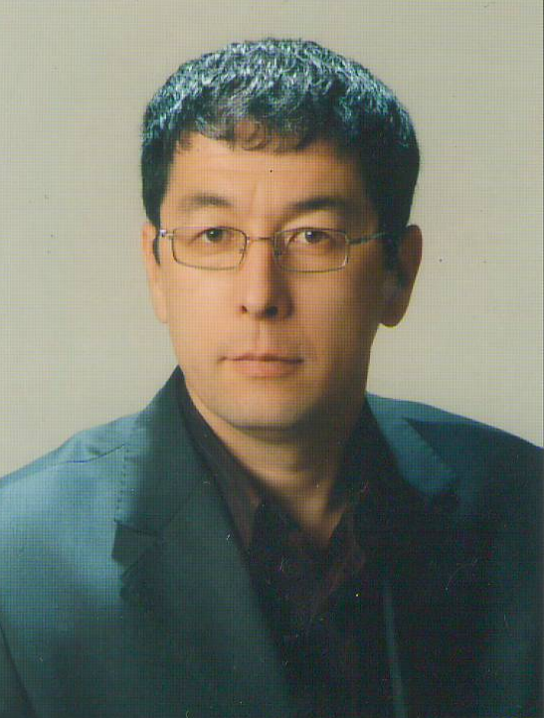 | Низамиев Абдурашит Гумарович

Дата и место рождения: 16 января 1967 года, село Сумбула Ляйлякского района Ошской области.
Национальность: кыргыз.
Должность: директор Института естествознания, физического воспитания, туризма и аграрных технологий ОшГУ.
Образование: высшее.
1.Ошский государственный университет, специальности «география» и «биология» (с отличием);
2.Ошский государственный юридический институт, специальность «юриспруденция»;
3.Ошский технологический университет, аспирантура, специальность «экономика и управление народным хозяйством».
Повышение квалификации:
1.Постдокторская стажировка в Университете Анадолу по программе «Geography of Tourizm» проекта Erasmus Mundus, Турция, Эскишехир (11 февраля-11 декабря 2008 года).
2.Курсы по интенсивному изучению английского языка в объеме 96 академических часов, организованные Университетом Милан (Италия), офисом ТЕМПУС в Кыргызстане и ОшГУ, Кыргызстан, Ош (декабрь 2012 года-май 2013 года).
3.Практика по гостиничному делу и лечебному туризму в объеме 18 часов в санатории «Бахористон», Таджикистан, Гулистан (21-23 ноября 2017 года).
4.Практика по гостиничному делу и лечебному туризму в объеме 18 часов в санатории «Бахористон», Таджикистан, Гулистан (21-23 марта 2018 года).
5.Курсы повышения квалификации по программе «Новая экономическая география» (содержание и методы обучения по курсу «География. углубленный уровень») в объеме 72 часов, организованные Российским университетом дружбы народов, Кыргызстан, Ош (26-31 марта 2018 года).
6.Обучение по академической мобильности по пргорамме Erasmus+ в Университете Зальцбург, Австрия, Зальцбург (1-10 июля 2019 года).
7.Тренинг по проекту «Environmental Protection in Central Asia: Disaster Risk Management with Spatial Methods» в Университете Лунд, Швеция, Лунд (19-24 августа 2019 года).
8.Технический тренинг «Basic Concepts in Geo-Information Technologies» по пректу “Developing Interdisciplinary Postgraduate Programmes and Strengthening Research Networks in Geoinformation Technologies in Armenia and Kyrgyzstan” в обьеме 14 часов, Кыргызстан, Ош (февраль 2022 года).
9.Курс по зеленой экономике в обьеме 60 часов, организованный Agriculture and Finance Consultants, Кыргызстан, Бишкек (10-15 сентября 2022 года).
10.Технический тренинг «Piloting new PhD courses in Geoinformation Technologies» по пректу “Developing Interdisciplinary Postgraduate Programmes and Strengthening Research Networks in Geoinformation Technologies in Armenia and Kyrgyzstan” в обьеме 16 часов в Политехническом университете Валенсия, Испания, Валенсия (4-7 декабря 2023 года).
11.Семинар в рамках проекта «Analysis of local changes in water availability for mountain communities (WaterFlow)», включающий обучение инструментам CrowdWater Citizen Science и реализация senseBox, Университет Зальцбург, Австрия, Зальцбург (26 февраля-1 марта 2024 года).
12.Семинар летней школы “Борьба с бедностью и рациональное природопользование в засушливых регионах Центральной Азии”, организованный Самаркандским государственным университетом им. Ш.Рашидова, Узбекистан, Самарканд ()23-29 июля 2024 года).
Ученая степень: кандидат экономических наук, доктор географических наук.
Ученое звание: профессор.
Знание языков: кыргызский, русский, английский (базовый).
Специалист в области экономики и географии туризма, экономической, социальной и политической географии, региональной экономики, экологии, геополитики.
Автор свыше 200 научных и учебных работ, в том числе 8 монографий и 7 учебных пособий. Министерством образования и науки КР 3 и Министерством высшего образования РУз 1 учебные пособия рекомендованы для сузов и вузов республики. Научные статьи на русском, английском, французском, турецком, узбекском языках опубликованы в Болгарии, Германии, Казахстане, Китае, Корее, России, Узбекистане, Таджикистане, Турции, Франции и др.
Участник VIII Красноярского экономического форума (Россия, Красноярск, 2011), международного семинара «Между Синином и городами вдоль Шелкового пути» (Китай, Синин, 2015), Глобального образовательного форума в рамках 25-й сессии Генеральной Ассамблеи UNWTO (Узбекистан, Самарканд, 2023).
Под его руководством зашищены 8 кандидатских, 1 докторской диссертаций.
Трудовая деятельность:
Год  прихода | Год  ухода | Название учреждения  и местоположение | Должность
2024 | по сей день | Ошский государственный университет, Институт естествознания, физического воспитания, туризма и аграрных технологий, г. Ош | директор
2019 | 2024 | Ошский государственный университет,  естественно-географический факультет –  факультет естествознания, туризма и аграрных технологий, г. Ош | декан
2017 | 2019 | Ошский государственный университет,  кыргызско-европейский факультет,  кафедра международного права, бизнеса и туризма, г. Ош | заведующий
2016 | 2017 | Ошский государственный университет,  факультет международных отношений, кафедра регионоведения, г. Ош | профессор
2011 | 2016 | Ошский государственный университет,  факультет международных отношений, г. Ош | декан
2009 | 2011 | Мэрия города Ош, комитет по развитию международных связей и привлечению инвестиций, г. Ош | председатель
2002 | 2009 | Ошский государственный университет,  факультет географии и природопользования, г. Ош | декан
2001 | 2002 | Ошский государственный университет,  естественно-географический факультет,  кафедра экономической географии  и географии Кыргызстана, г. Ош | заведующий
2000 | 2001 | Ошский технологический университет,  факультет государственного управления и бизнеса, кафедра управления, г. Ош | заведующий
1998 | 2000 | Ошский технологический университет,  финансово-экономический факультет,  кафедра экономики, г. Ош | заведующий
1997 | 1998 | Ошский технологический университет,  финансово-экономический факультет,  кафедра экономики, г. Ош | преподаватель
1994 | 1997 | Ошский технологический университет,  экономико-коммерческий факультет,  кафедра экономики, г. Ош | аспирант
1993 | 1994 | Ошский государственный университет,  естественно-географический факультет,  кафедра общей и физической географии,  г. Ош | заведующий  лабораторией
1993 | 1993 | Ошский государственный университет,  естественно-географический факультет,  экологический центр, г. Ош | старший лаборант
1988 | 1993 | Ошский государственный университет,  естественно-географический факультет,  г. Ош | студент
1987 | 1988 | Конный завод № 44, Ноокатский район  Ошской области | рабочий
1985 | 1987 | Советская Армия, г. Владивосток | военнослужащий
1984 | 1985 | Конный завод № 44, Ноокатский район  Ошской области | рабочий

Активный участник различных международных проектов: Программа Темпус SCM TTER - Tourism Training and Education reform (2006-2008 годы) TO33A06-2006, программа Европейской комиссии Эрасмус Мундус «gSmart – Spatial ICT infrastructures for Smart Places» (2013-2017 годы) программа Эрасмус+ «Environmental Protection in Central Asia: Disaster Risk Management using Spatial Methods» (2017-2020 г.) и др. В рамках международных проектов, участия в научных мероприятиях и обмена опытом посетил Австрию, Бельгию, Грецию, Индию, Литву, Китай, Россию, Португалию, Турцию, Швецию и др.
Награды:
Почетный профессор Андижанского государственного университета им. Бабура (Узбекистан).
Почетный исследователь Академии городской дипломатии г. Синин (Китай).
Почетный зарубежный член Географического общества Узбекистана.
Член-корреспондент Российской академии естествозния.
Отличник образования КР.
Отличник профсоюзного движения образования и науки КР.
Почетные грамоты Ошского государственного университета, Ноокатской районной государственной администрации, мэрии города Ош, государственной администрации Ошской области, Государственного агентства по туризму при Правительстве КР, Министерства образования и науки КР.
Кандидат в мастера спорта КР по спортивному туризму.
Член научного редакционного совета и автор Национальной энциклопедии “Кыргызстан” (V-VII томы)
Лауреат премии Мэрии города Ош «Алтын калем - 2007».
В 2007 году газетой «Кыргыз туусу» признан «Человеком года».
Председатель диссертационного совета Д.25.24.698 по защите ученой степени доктора географических наук при Кыргызском государственном университете имени И.Арабаева и Ошского государственного университета.
Дополнительные сообщения:
По распоряжению главы государственной администрации Ошской области участвовал в работе по изучению проблем, препятствующих развитию туризма Ошской области (1996 год), разработке программы по приоритетным направлениям социально-экономического развития Ошской области на 2-ое полугодие 2006 года и 2007 год (2006 год), член межведомственной рабочей группы по разработке проекта Концепции административно-территориального устройства и развитию регионов Кыргызской Республики (приказ министра экономики и коммерции КР от 09.08.2023, № 105).
Регулярно выступает на страницах таких газет, как «Кыргыз туусу», «Эркин тоо», «Заман Кыргызстан», «Кут билим», «Ош жанырыгы», «Эхо Оша», «Ош шамы».

Семейное положение: Женат. Воспитывает 3-ых детей.
Контактные данные:
Тел.: (00996) 551 885258; E-mail: rashit-eco@mail.ru

